Espèces d’Ordures – De la pub rafraîchissante
Durée : 3 min 49 s
Fiche apprenant | Niveau avancé
Public ciblé : 16-18 ans
Objectif principal : faire preuve d’esprit critique
La vidéo est disponible sur tv5unis.ca/francolab

Activité 1
Avant l’écoute
Discussion

Avec un ou une partenaire, discutez des questions suivantes avant de voir la vidéo.

- As-tu déjà entendu parler d’écoconception? Discute avec un ou une partenaire de ce que pourrait signifier l’écoconception.

- Effectue une recherche afin de découvrir une définition de l’écoconception.

- Regarde les images suivantes. Discute brièvement de chaque image et de son lien possible avec l'écoconception.

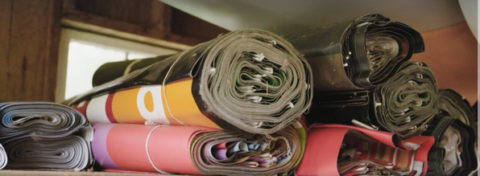  Affiches |  | 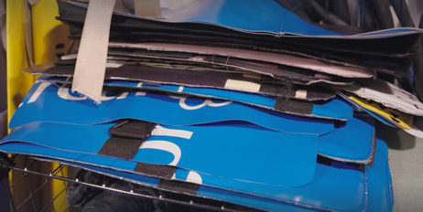  Affiches
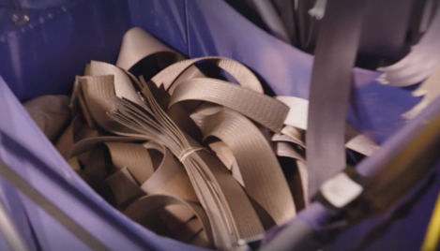  Ceintures de sécurité | 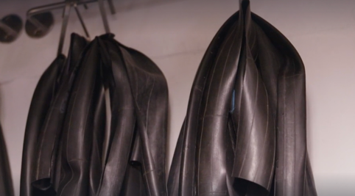  Morceaux de caoutchouc |  | 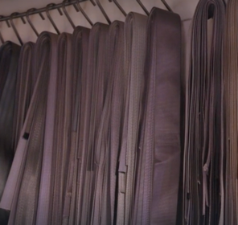  Ceintures de sécurité
Activité 2
Après l’écoute
Compréhension orale et production orale

Après avoir vu la vidéo, réponds aux questions suivantes :

- Quels types de déchets contribuons-nous à générer en plus des ordures ménagères?

- Donne un exemple de rebuts industriels.

- Comment l'entrepreneure évite-t-elle que les matériaux se retrouvent au dépotoir?

- Quels types de matériaux l'entrepreneure récupère-t-elle pour sa transformation? Comment utilise-t-elle ces matériaux?

- Pourquoi la conception de produits à partir de rebuts peut-elle être un défi par rapport à la conception à partir d’un stock régulier de matériaux?

Activité 3
Discussion

Dès le début de la vidéo, Frédéric dit : « Une entrepreneure qui ne manque pas d’imagination pour éviter que ça se retrouve au dépotoir. »

Réponds aux questions :

                - Maintenant que tu as vu la vidéo, explique ce que Frédéric voulait dire.

                - Selon toi, qu’est-ce que Marise veut dire lorsqu’elle utilise l’expression « artisan entrepreneur »?

Activité 4
Vocabulaire

Associe chacune des expressions à sa signification.

1. | Un duel contre le temps |  | A. | Ne pas se précipiter, faire quelque chose avec calme et attention.
2. | Perdre son temps |  | B. | Trouver des moyens plus efficaces pour accomplir une tâche, économisant ainsi du temps.
3. | Avoir du temps devant soi |  | C. | Utiliser inutilement son temps sans accomplir quelque chose de productif.
4. | Gagner du temps |  | D. | Avoir beaucoup de temps disponible pour accomplir quelque chose.
5. | Prendre son temps |  | E. | Accomplir une tâche de façon urgente et pressante.

Expressions | 1 | 2 | 3 | 4 | 5
Significations

Activité 5
Recherche

- En groupe, mène une recherche approfondie sur le cycle de vie d’un produit de consommation courante, p. ex. : une bouteille en plastique, un téléphone portable, un sac en papier, un emballage de biscuits, etc.

- Voici quelques questions pour vous guider :
  - Quels sont les matériaux utilisés?
  - Quelle est la méthode de fabrication?
  - Quels sont les moyens de distribution?
  - Quelle utilisation fait-on de ce produit?
  - Où se retrouve ce produit à la fin de sa vie?
  - Quels sont les aspects problématiques de ce produit en ce qui concerne son impact environnemental?
  - Quels aspects pourraient être améliorés dans le cycle de vie du produit pour favoriser l’écoconception?
  - Existe-t-il d’autres alternatives durables?

Activité 6
Pour aller plus loin
Production orale

Réflexion individuelle

Réfléchis à ce que tu as appris sur l'écoconception. Comment ceci pourrait-il influencer tes choix de consommation et ta vision de la conception de produits à l'avenir? Comment tes choix pourraient-ils contribuer à la durabilité des produits que tu utilises?

